106學年度「咱糧學堂–來去元長拜訪喜願總兼」研習計畫
全教總推動「咱糧學堂」今年已入第七年。
七年來，參與「咱糧學堂」的教師人數不斷攀升，非常感謝喜願免費提供咱糧種子，讓學校教師得能安心帶領學生進行復興國產雜糧校園實踐的工程。喜願不斷的追求創新，更於2017年7月19日正式啟用位於雲林縣元長鄉的「喜願咱糧儲備中心」，完整鏈結契作與雜糧集運後一、二次加工到末端產品設計的整合，鞏固產銷的筏式基礎，50坪低溫低溼冷藏庫與現代化機器設備進行貯存、清潔去石與篩分脫殼……等加工作業，開放產區分享經驗、建構台灣雜糧完整產業鏈，保障對地或對農民補助政策抽離後的產業鏈。
此外，「喜願」承擔新品種台中35號小麥的生產技術移轉，安排在各地進行獨立採種工作。為協助學校參與「咱糧學堂」的教師增能，全教總特辦理這次拜訪元長鄉「喜願咱糧儲備中心」，並邀請喜願共合國施總兼明煌，全程解說。藉由這次研習活動，除能增強雜糧知識技能，活化食農教學內容，更加落實『復興國產雜糧運動』的理念，咱糧教師更可在「喜願咱糧儲備中心」一睹台灣小麥生力軍的丰采，了解新品種「台中35號」小麥對臺灣未來雜糧產銷發展的影響。

一、 依據：全國教師工會總聯合會/咱糧學堂106學年度工作計畫辦理。
二、 目的：
(一) 參觀「喜願咱糧儲備中心」，了解機器設備，並了解雜糧集運後一、二
次加工至末端產品的設計整合。
(二) 了解新品種「台中35號」小麥的特性和生產技術移轉。
三、 主辦單位：全國教師工會總聯合會。
四、 協辦單位：喜願行。
五、研習對象與錄取順序：：
（一）優先錄取105~106學年度咱糧學堂教師，歡迎老師們攜眷參加。
（二）具全教總會員身分之教師。
六、 研習人數：35名。
七、研習費用：無。
八、 報名方式：請至「全國教師在職進修資訊網」報名。
九、研習代碼：2330911
十、 研習時數：全程參與教師核發4小時研習時數。
十一、 研習時間：108年2月1日(星期四)上午10:00~下午03:00
十二、 研習地點：雲林縣元長鄉龍岩村龍岩段1000號
建議至高鐵雲林站或台鐵斗南站轉搭計程車或自行開車前往。

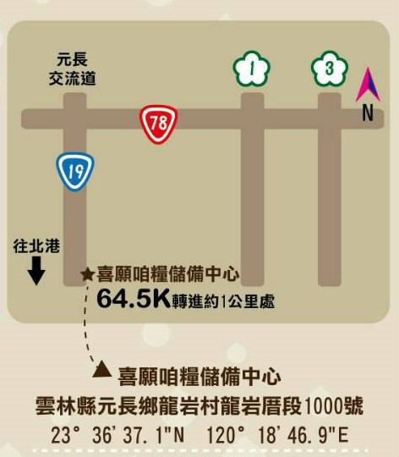
十三、 研習課程：

時間 | 課程 | 講師
09:30~10:00 | 報到 | 全教總
10:00~10:30 | 認識雜糧加工機器的操作與功能 | 施明煌總兼
10:30~11:00 | 了解50坪低溫低濕庫的專業特性 | 施明煌總兼
11:00~12:00 | 田間管理  台中35號小麥的特性與技轉現況 | 施明煌總兼
12:00~13:00 | 午餐自理（喜願備有簡單自然午茶點心）
13:00~14:30 | 手作：爆米花與手工麵包 | 施明煌總兼
14:30~15:00 | 綜合座談 | 施明煌總兼  全教總

當天現場備有簡單&自然午茶點心：
喜願麵包、喜願抹醬、喜願飲品以及花蓮郭榮士火腿…

十四、 聯絡人：全國教師工會總聯合會 /咱糧學堂工作小組葉國煜老師
聯絡電話：0933-451544

